Medien-Information

Datum 27.02.2020
Nr. PI 2243
Anzahl Zeichen 1672
Kontakt Müller Martini AG
Untere Brühlstrasse 17, 4800 Zofingen/Schweiz
Telefon +41 62 745 45 45
info@mullermartini.com, www.mullermartini.com

Exklusiv für MM-Homepage!

Mit der neuen Diamant MC 60 die
Hardcover-Produktion verdoppeln

Als Ersatz für eine aus dem Jahr 1996 stammende Kolbus BF 525 nahm SFA Print (P) Ltd. in der indischen Printindustrie-Hochburg Sivakasi eine neue Buchlinie Diamant MC von Müller Martini in Betrieb.

Mit der Investition in modernste Buchfertigungs-Technologie setzt sich das 1964 gegründete und 210 Mitarbeiter beschäftigende Traditionsunternehmen im Bundesstaat Tamil Nadu ein ambitiöses Ziel. «Wir wollen unsere Hardcover-Produktion verdoppeln», sagen die beiden Direktoren V. Ganesh Kumar und V. Srinivas.

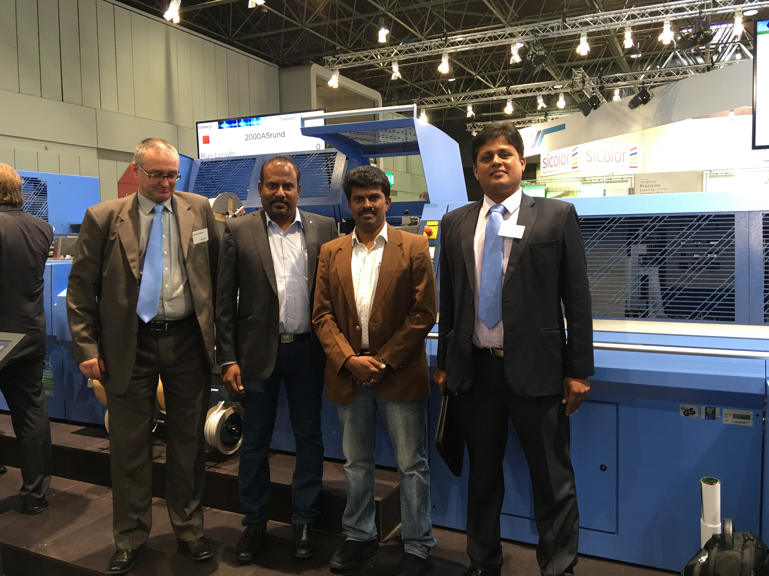
Von rechts: S. Parthasarathy (Assistant Sales Manager Müller Martini Indien), V. Ganesh Kumar (Direktor SFA Print), V. Srinivas (Direktor SFA) und Michael Starford (Sales Manager Müller Martini Asia Pacific) vor der neuen Diamant MC 60 bei SFA Print in Sivakasi).

Der Vollstufenbetrieb SFA Print (P) Ltd. mit Vorstufe, Druck und Weiterverarbeitung bietet seinen Kunden Produkte der gesamten grafischen Palette an – von Notizbüchern über Werbemittel bis zu Agenden und Kalendern. Darunter sind Hardcover-Bücher ein wichtiger Schwerpunkt. «Dank der Diamant MC 60 können wir unseren Kunden weiterhin hohe Qualität bieten», unterstreichen V. Ganesh Kumar und V. Srinivas. «Zudem ermöglicht uns die neue Buchlinie dank ihrer hohen Taktzahl von 3600 Exemplaren pro Stunde, den Netto-Output markant zu erhöhen und die Fertigungsvielfalt an Büchern zu erhöhen.» Auf Müller Martini fiel die Wahl von SFA Print nicht zuletzt auch aufgrund der langjährigen erfolgreichen Partnerschaft. So setzt das Unternehmen in der Softcover-Produktion seit vielen Jahren einen Klebebinder Pony von Müller Martini ein.

